Le black-bass

(Extrait de www.peche-partage.fr)
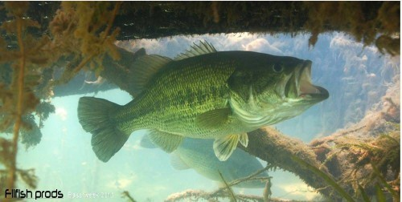

Nom scientifique : Micropterus Dolomieu Famille : Centrarchidés
Poids maximum : 10 kg
Taille maximale : 80 cm aux USA, 60 cm en France
Durée de vie : Environ 10 ans

Description :
Le black-bass est le poisson de compétition par excellence ! Originaire d’Amérique du nord où un culte lui est voué, c’est un poisson particulièrement combatif et très agressif. S’adaptant à de nombreuses températures d’eaux, il a été introduit en Europe vers 1890 mais il n’est pas présent sur toute la superficie du territoire français !
Sa tête est relativement grande avec une très grosse bouche lui permettant de se nourrir de très grosses proies ; sa couleur verte et son corps trapu permettent de le reconnaitre assez facilement, sa dorsale est constituée, sur la partie avant, de rayons épineux tandis que la partie arrière n’est pas piquante.
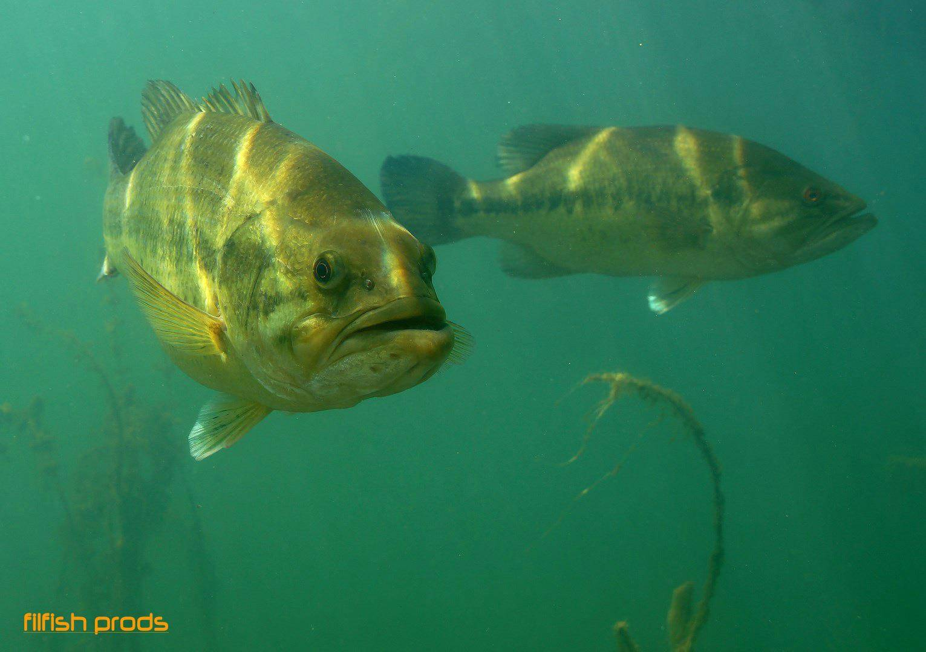

On le retrouve surtout dans l’ouest et le sud de la France, préférant les eaux encombrées avec des fonds propres, il très recherché étant très combatif.

Régime alimentaire
Poisson opportuniste, il est plutôt facile à capturer car il réagit à de nombreuses techniques de pêche ! Dans son milieu naturel, il se nourrit aussi bien de petits poissons que de grenouilles et de crustacés. Généralement en groupe, il aime se tenir près de poste encombré comme un arbre immergé ou des nénuphars. Il adore se nourrir de poisson chat, et il reste un très bon régulateur de cette espèce là où il demeure implanté. Il n’est pas rare de voir certains adultes s’attaquer à de petits spécimens de la même espèce.

Reproduction
La période de reproduction du black-bass se situe entre Avril et Mai, lorsque l’eau se rapproche de 18 degrés ! Tout comme le sandre, le black Bass mâle recherche un endroit au fond propre avec de faible profondeur, il y creuse son nid pour que la femelle vienne pondre. Le mâle féconde les œufs et s’occupe ensuite de la progéniture, même après l’éclosion. A cette période le Black-bass est très agressif et il est sage de les laisser tranquille.
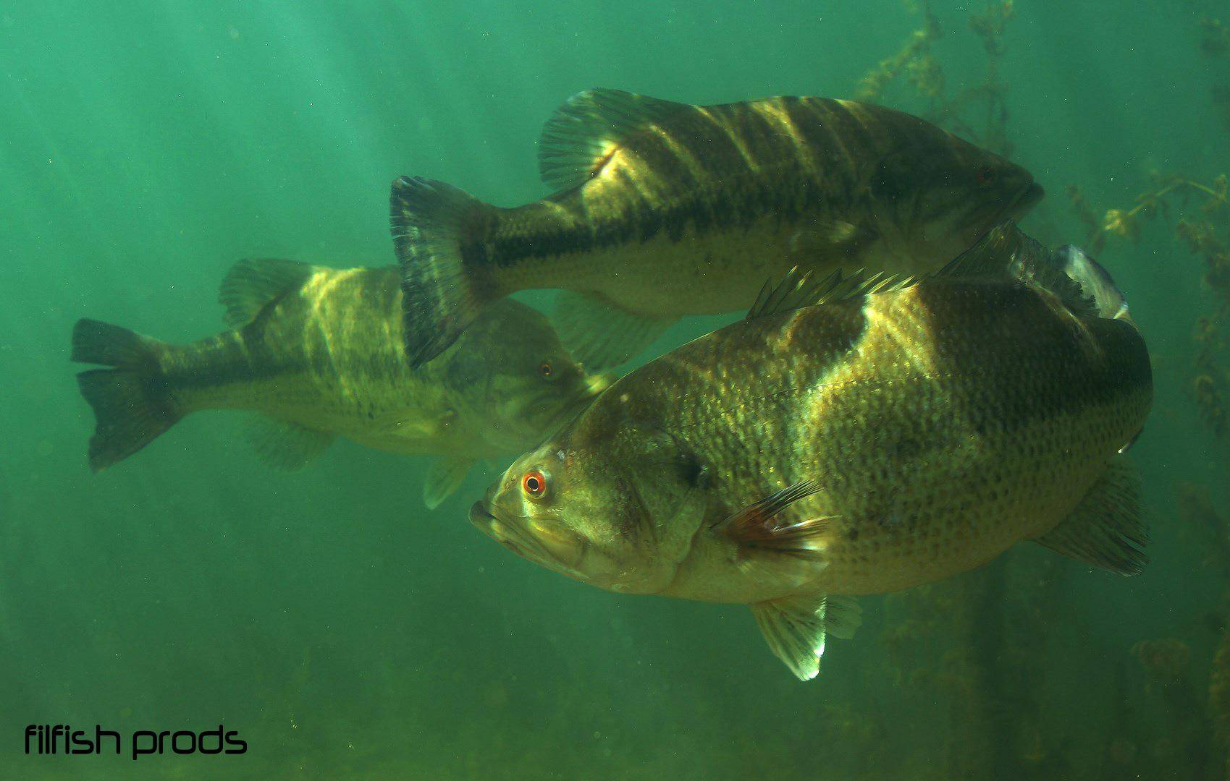

La croissance, comme souvent du côté des carnassiers, est plutôt rapide : en trois ans il atteint ses 30cm, soit pratiquement la moitié de sa taille en France.

Réglementation
La taille réglementaire du black-bass est de 30 cm, elle est plus élevée dans certaines régions alors renseignez-vous bien ! Certains spécimens peuvent atteindre les 30 cm en seulement 3 ans et ils n’ont généralement même pas le temps de se reproduire ….

Danger
Le black-bass n’est pour le moment pas en danger car il s’adapte très rapidement à son milieu et au changement de température ! Cependant, tout comme le sandre, il est très vulnérable lors de la période de reproduction, le mâle qui défend son nid attaque tout ce qui s’approche ce qui en fait une proie vulnérable des pêcheurs peu scrupuleux ! On me demande souvent si le black-bass est comestible et la réponse est oui, cependant laisser les black-bass tranquille pendant cette période si vous voulez que vos enfants connaissent le bonheur de combattre cette espèce.

